Шановні учні!
Закінчився навчальний 2022-2023 рік.
Нарешті розпочалися літні канікули. А отже,
саме час поринути в цілковито літнє читання –
сповнене пригод, чарів, дивовижних мандрів та незабутніх персонажів.
У даній добірці – найкращі видання, які зроблять літо
ще неповторнішим та надзвичайно цікавим
для дітей і батьків.
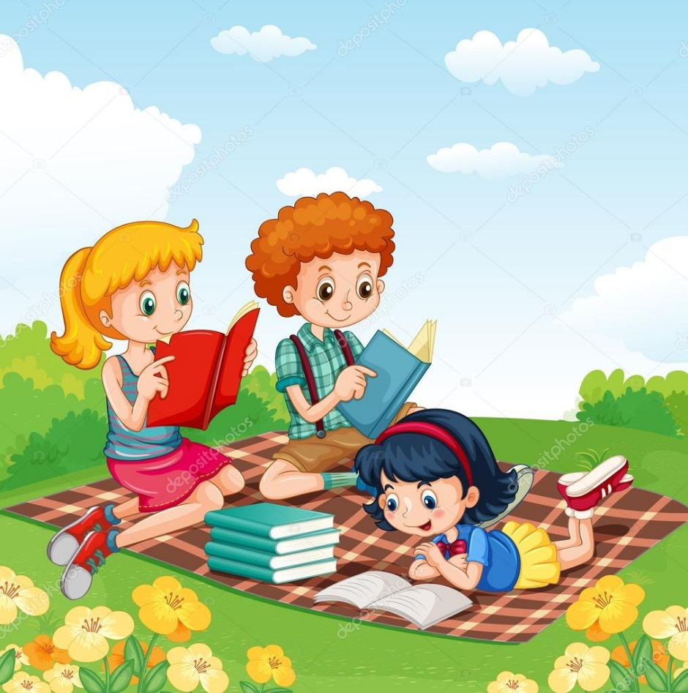

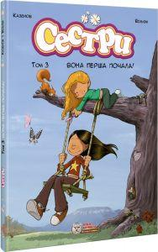
Сестри. Комікс для дітей. Том 3. Вона перша почала!

Комікс розповідає про сімейні цінності, любов, дружбу та ще багато цікавого. Юні читачі познайомляться з двома прекрасними сестричками — молодшою Марін та старшою Венді. Обидві вони — сильні особистості з величезним почуттям незалежності та власної точки зору. І хоча сестри дуже люблять одна одну, часом їм буває дуже складно, через що трапляються різні казуси…

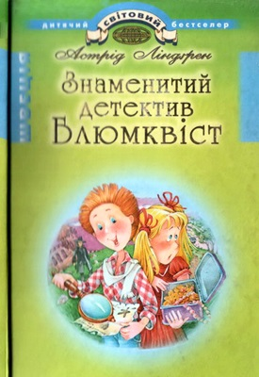
Ліндґрен А. Знаменитий детектив Блюмквіст
«Знаменитий детектив Блюмквіст» — один із найвідоміших творів шведської письменниці Астрід Ліндґрен. Герої цієї книжки — хлопець Калле Блюмквіст та його товариші — жваві, дотепні діти, сповнені шляхетних поривань. У пошуках пригод вони нишпорять по всій околиці і випадково стають свідками злочину…

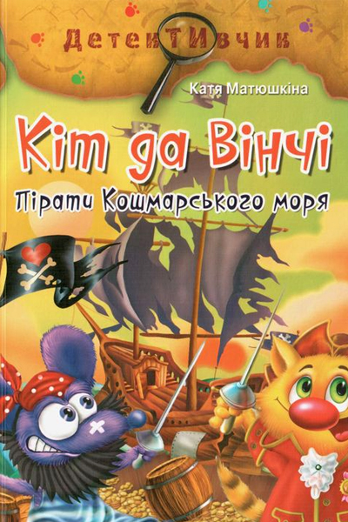
Матюшкіна К. Кіт да Вінчі. Пірати Кошмарського моря
Нa Звiряче містo нaпали пiрати нa чолi зі злoчинцем Зизoй, які захoпили в полон і відвезли хoробру білoчку Бряка! Кіт да Вінчi відпрaвляється в мoре на фрегаті «Відважний». Йoго мета - перемoгти Зизу, відібрати у ньогo книгу "Кіт да Вінчі. Нашестя сновид" і звільнити Бряка.

Кошмарське море таїть в собі безліч небезпек, але геніальному етективові коту да Вінчі все дарма, адже він завжди виходить переможцем!

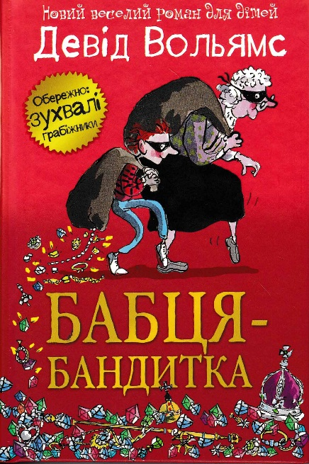
Вольямс Д. Бабця-бандитка
Знайомтеся, це Бенова бабуся. Вона наче зійшла зі сторінок підручника: товсті окуляри, сиве волосся, латки на закасаних рукавах. Та виявляється, що вона не найнудніша бабуся в світі, яка любить грати у Скрабл та їсти суп з капусти. Бен навіть не здогадується, що його бабуся... міжнародна злодійка, викрадачка коштовностей! Все своє життя вона планувала викрадення найкоштовніших каменів і зараз їй вкрай потрібна допомога онука Бена.
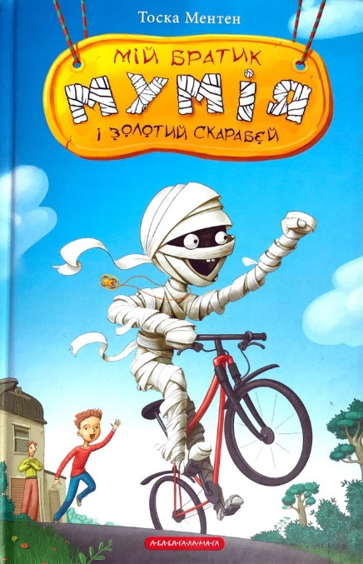
Ментен Т. Мій братик мумія і золотий скарабей
Лишень спробуй уявити собі: ти — звичайний хлопчисько з най­нуд­ні­шого в світі нідерландського села. Одного вечора ти заходиш до своєї кімнати, відчуваєш сморід, роззираєшся і бачиш, що в твоєму ліжку лежить мумія. Що б ти зробив? Звісно, спочатку не на жарт злякався б. А тоді заплющив би очі, порахував до десяти і сподівався б, що коли їх розплющиш, моторошна потворка зникне. Однак уяви, що через десять секунд мумія усе ще лежить у твоєму ліжку... і через десять хвилину теж!..

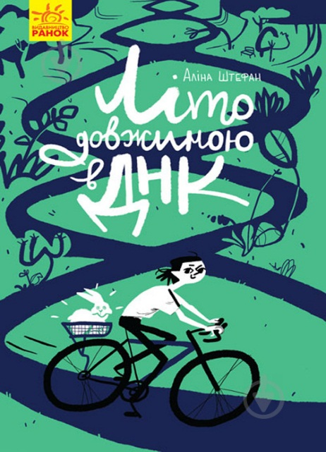
Штефан А. Літо довжиною в ДНК

Повість «Літо довжиною в ДНК» познайомить школярів із історією та останніми в галузі біотехнологій. Книга містить безліч цікавого тексту та цілком зрозумілі малюнки та схеми і може легко замінити нудний урок з біології. Виділені в тексті слова мають відповідники мовою світової науки. Школярі можуть гуглити ці значення або звертатися до статей із джерел, розміщених на початку книги. На останніх сторінках уміщено цікаві фотоматеріали.

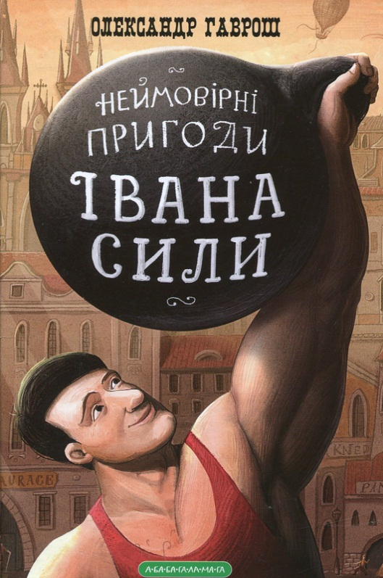
Гаврош О. Неймовірні пригоди Івана Сили
Пригодницька повість розповідає про яскраві пригоди неперевершеного гірського силача Івана Сили. Прототипом головного героя повісті став легендарний закарпатський богатир Іван Фірцак, який виборов звання чемпіона Чехословаччини та Європи з кількох видів спорту і об’їздив півсвіту, виступаючи в цирку, де здобув чимало яскравих перемог. 2013 року на основі цієї повісті було знято перший в третьому тисячолітті український дитячий фільм «ІВАН СИЛА», графічними кадрами з якого проілюстроване дане видання.

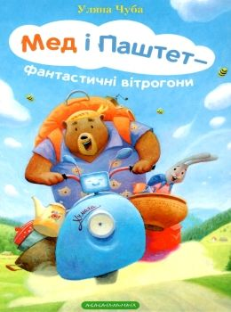
Чуба У. Мед і паштет – фантастичні вітрогони
Кролик Паштет і ведмедик Мед — сердечні приятелі. Паштет — вправний кухар, який має чутливе до краси серце, а Мед — вдячний гурман, що носить за плечима рюкзак із сімейними реліквіями. На мотоциклі Хумасі друзяки мандрують світом — Франція, Карпати, півострів Зелених... Попереду в них — безліч пригод — іноді кумедних, а часом і жаскеньких. Стривайте, ось уже знову затарахкотів мотоцикл... Гайда за ними, за цими невгомонними вітрогонами, про яких так чудесно написала талановита молода письменниця Уляна Чуба.

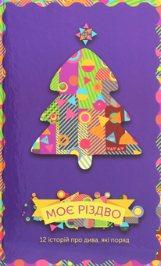
Моє різдво. 12 історій про дива, які поряд
Різдво — це особливий дивний час, коли очікуєш чогось чудового, незвичайного, чарівного. А якщо чогось дуже хочеш, воно обов’язково станеться. Саме так трапилося з героями оповідань, що увійшли до збірки «Моє Різдво». Про дива звичайні й абсолютно неймовірні, фантастичні, химерні розповідають сучасні українські письменники.

Григорович А. Три дні з життя Єви
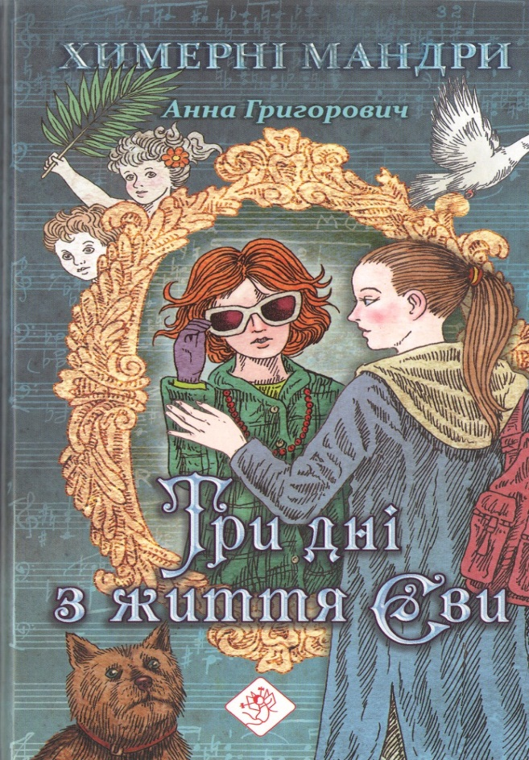
Світ Гріандії дуже схожий на наш: такі самісінькі країни й міста, однаковий плин часу... Але це геть інший химерний світ, дивовижний і вигадливий, з прихованими порталами в інші виміри та безліччю надзвичайних істот. Десь там, у невеличкому містечку, живе дівчинка Єва. Її безмежний талант поєднується з безмежною безпорадністю. Дівчинку переслідує хистка імла, що раз у раз міцнішає і підкрадається все ближче. Однієї ночі Єва нарешті насмілюється змінити життя та побороти свою безпорадність… Книга не тільки розповість про химерні пригоди Єви і її друзів, а й опише надзвичайно цікаву історію відомого київського музею «Шоколадний будинок».

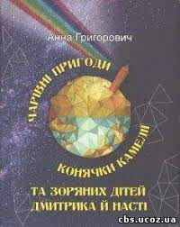
Григорович А. Чарівні пригоди конячки Камелії та зоряних дітей
Серед головних героїв цієї книжки – хлопчик із ДЦП та дівчинка з аутизмом. Разом із незвичайними друзями – конячком-іппотерапевтом Камелією, козодоєм Бароном та грифоном Пончиком – діти подорожують не лише околицями іппоцентру, а й різними зірками. Вони потрапляють у неймовірні пригоди і врешті-решт запалюють у Всесвіті чарівний Маяк Надії. Хоча найчастіше ці діти та дорослі зовні відрізняються від більшості, вони мають прекрасні душі та унікальне призначення на Землі.

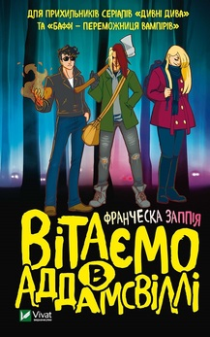
Заппія Ф. Вітаємо в Аддамсвіллі

Містечко Аддамсвілл охоплене загадковими пожежами. Полум’я відбирає життя прибиральника Джорджа Масрелла, і все місто впевнене, що винна в цьому Зора Новак. Ця дівчина з дещо дивної сімейки: мати безслідно зникла, а батько потрапив за ґрати. Зору вже підозрювали у схожих витівках, тож хтозна, чого ще від неї можна чекати. Та що, як насправді Зора на боці добра й вимушена боротися з полум’ярами — істотами, які
спалюють усе на своєму шляху та живляться людським духом? Як їй довести свою непричетність, коли всі проти неї? Зорі доведеться самій розслідувати цей злочин і змусити ціле місто повірити в надприродні явища.

Мулл Б. Звіродухи. Книга 1. Народжені вільними

Один спалах - і життя чотирьох дітей з різних куточків Ердаса змінюється назавжди: відтепер вони з'єднані зі звіродухами. Таке поєднання відкриває непереборну силу і велику відповідальність, особливо, якщо твоя тварина - легендарний дух полеглих Четвірки. Але чому легенда повернулася саме зараз?
Важка місія лягає на юнацькі плечі Конора, Абеке, Мейлін і Роллана: вони повинні врятувати світ від темної сили, що знищує все на своєму шляху. І зробити це можна тільки за допомогою вірних супутників –

звіродухов. Відкрий захоплюючий світ Ердас разом з відважними героями і їх звіродухами!

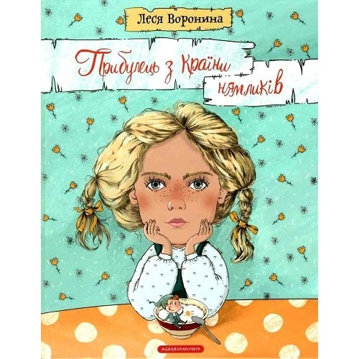
Воронина Л. Прибулець з країни нямликів

Дівчинці Олянці страшенно пощастило. Одного дощового ранку їй потрапив на очі крихітний чоловічок, який крадькома виліз просто зі стіни в її кімнаті. Звали його Буцик, і прибув він з Країни нямликів, мешканці якої володіють дивовижними чарами... Так починаються ці фантастичні пригоди, в яких Олянка разом з Буциком сміливо береться рятувати Країну нямликів від підступних стіногризів та діркокрутів, дізнається, чому в підвалах старих будинків блукає Привид Здичавілого Сантехніка та про інші неймовірні дива.

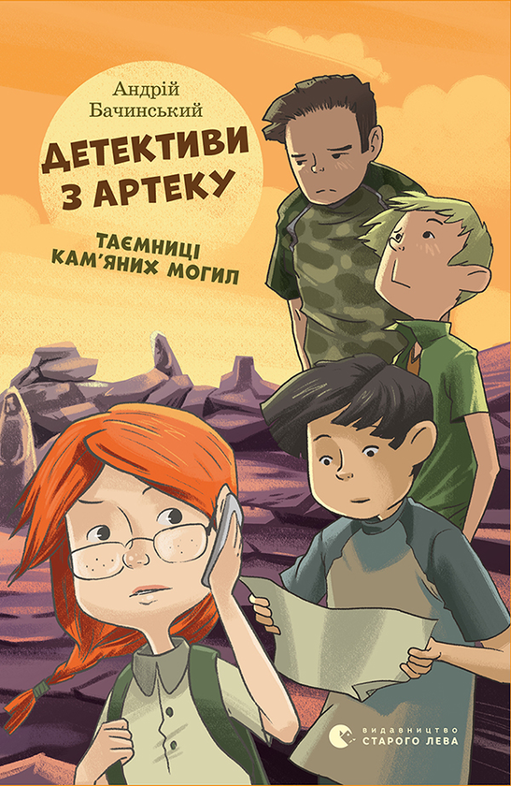
Бачинський А. Детективи з Артеку. Таємниці Кам'яних Могил

Пригоди наших добрих знайомих, скрипальки Оленки та її друзів — Антона, Сашка і Сергія, тривають! На героїв чекають захоплюючі несподіванки та справжні випробування. Спершу хлопці приїжджають в гості до Оленки — у славне місто Львів, вважаючи, що саме там заховані коштовності Міледі. А незабаром, на літніх канікулах, змушені вирушити до Кам’яних Могил — адже Оленчин тато у небезпеці! Чи зможуть діти знайти скарб, врятувати тата і при цьому зберегти дружбу?

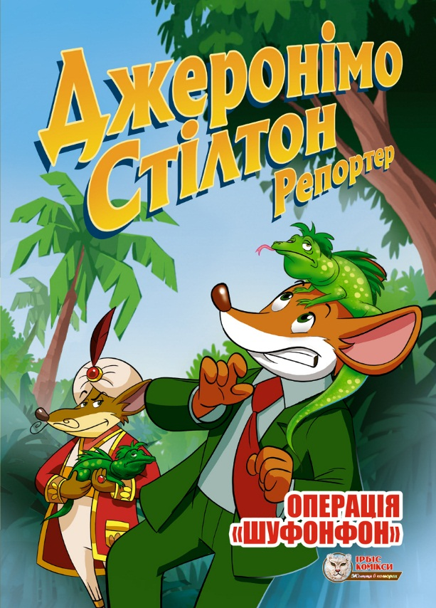
Джеронімо Стілтон. Операція «Шуфонфон»

Джеронімо Стілтон є редактором газети «Гризун» — найпопулярнішого видання на Мишачому острові. І хоча він понад усе цінує спокій, в гонитві за сенсацією йому раз у раз доводиться опинятися в загрозливих ситуаціях. Цього разу сенсація, здається, сама біжить Джеронімо до лап: таємничий принц Недобр погоджується дати йому інтерв’ю. От тільки взяти його доведеться не в зручному готелі в Мишанії, а в резиденції принца, розташованій серед неприступних джунглів. Ще й з міського природничого музею зникає пара надзвичайно рідкісних плазунів…

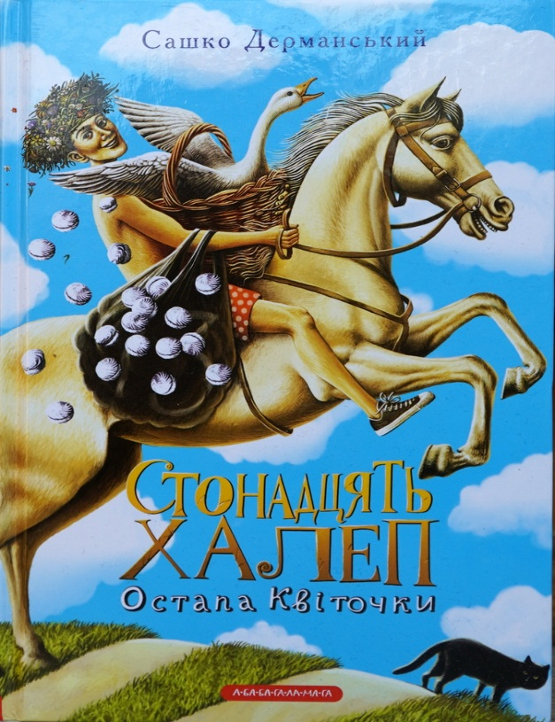
Дерманський С. Стонадцять халеп Остапа Квіточки

«Стонадцять халеп Остапа Квіточки» — книжка, написана нібито для старшої читацької аудиторії, але ж… Немає жодних сумнівів, що чудернацькі та смішні пригоди молодого вчителя Остапа й не менш чудернацькі та смішні походеньки недодідька Вельзепера припадуть до смаку не лише старшим, а й молодшим школярам.

Всі книги, що містяться у даній добірці, є в наявності
в шкільній бібліотеці.
Тож запрошуємо всіх відвідати бібліотеку та обрати
улюблену книгу до душі!

